МАДОУ Детский садик «Семицветик» Ханты-Мансийский автономный округ-Югра г.Белоярский
1 младшая группа «Капелька»
Воспитатель Петрова Елена Васильевна

Добрый день, уважаемые коллеги. Представляю вам организацию развивающей предметно – пространственную среду по развитию речи в первой младшей группе «Капелька»
Речевой уголок соответствует возрастным и индивидуальным потребностям детей.
Речевой уголок предполагает проведение непосредственно образовательную деятельность индивидуальных и в подгруппах по 2–3 воспитанника. Ребенок становится одним из центров самостоятельной деятельности, им интересно изучать здесь наглядные материалы и играть.

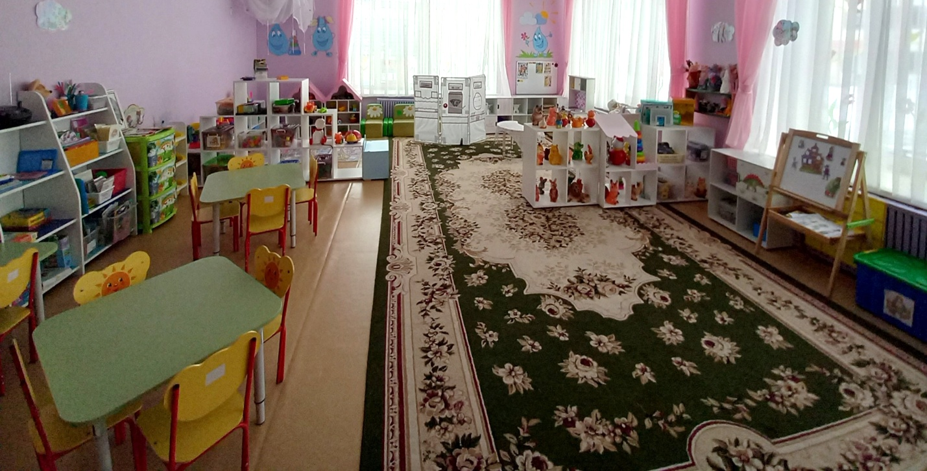

Известно, что развитие ребенка осуществляется в игре. Между речью и игрой существует двусторонняя связь. С одной стороны, речь развивается и активизируется в игре, с другой - сама игра развивается под влиянием развития речи.
В своей работе, я стараюсь развивать речь детей, в каждом центре развивающей предметно-пространственной среды. Для этого в рамках группового пространства сформированы следующие центры,стимулирующиеречевую активность детей.
Центр «Речевечок» в котором является хозяином персонаж- «Мышка –Говорушка»,которая побуждает детей к речевой деятельности: рассказывает забавные истории, приглашает к игре, задаёт вопросы. С помощью одушевлённой игрушки осуществляется демонстрация двигательных упражнений и артикуляционной гимнастики.
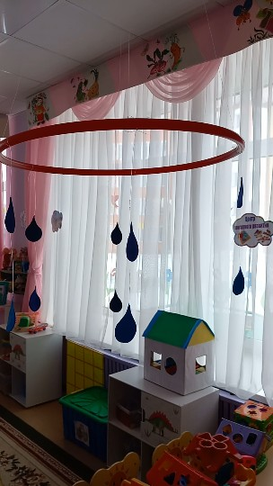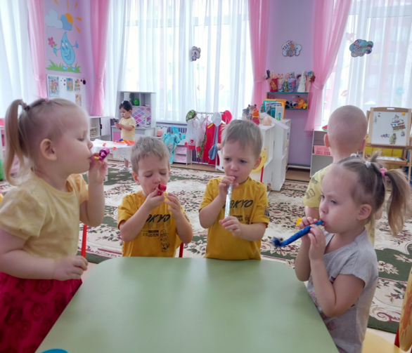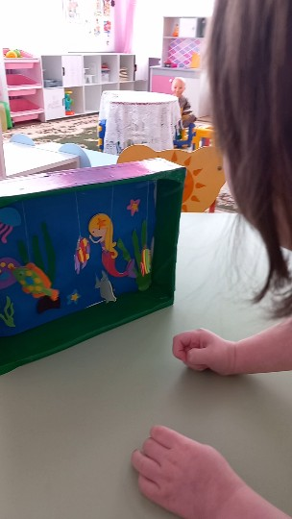
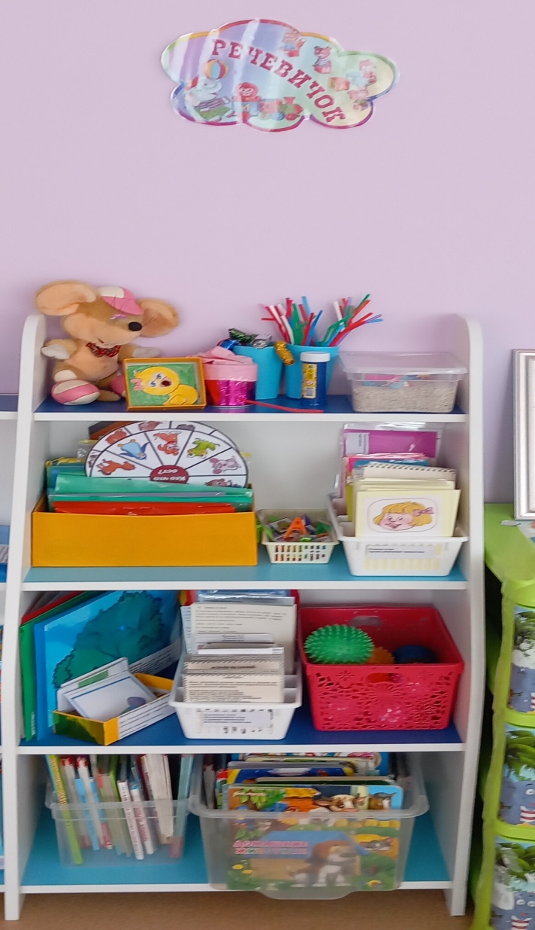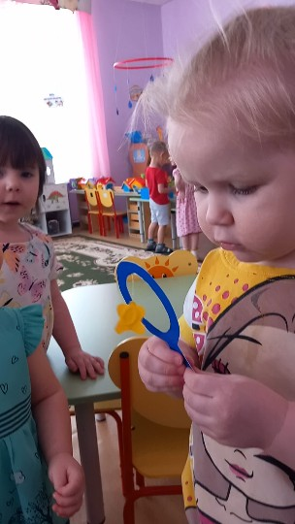
В речевом уголке для развития речевого дыханиянаходятся «Воздушные тренажеры», султанчики, мыльные пузыри,шарики. Так же мы используем подвесное пособие с помощью которого мы закрепляем времена года, зимой вешаем снежинки, весной - птички, летом - цветочки, осенью желтые листочки.
Для развития слухового вниманияу нас есть шумовые инструменты.
Для развития мелкой моторики: массажные мячи, весёлые прищепки, мозаика, разные виды театров и картотека пальчиковой гимнастики.
Для обогащения словаря и становления грамматического строя речи мы используем наборы предметных и сюжетных картинок (по лексическим темам недели): «Мамы и детки», «Мебель», «Инструменты», «Дикие животные», «Домашние животные», «Птицы», «Насекомые», «Овощи», «Фрукты», «Ягоды», «Профессии».
Центр «Книги». При «общении» с книгой мы сдетьми рассматриваем иллюстрации, читаем стихи, сказки. Также дети отвечают на вопросы педагога в силу своих речевых способностей, договаривают фразы. Деятельность в книжном центре способствует развитиювсех сторон речевойсистемы: удетей развивается понимание речи;
обогащается словарь;
- формируется грамматический стройречи;
- дети учатся пересказывать текст с помощью педагога;
-знакомятся с книжной культурой.
В центре представлены книги разного формата;книги по знакомым программным сказкам, потешкам, стихам;книги с динамичными элементами (двигающиеся глазки, открывающиеся и закрывающиеся окошки;книги - раскладушки.
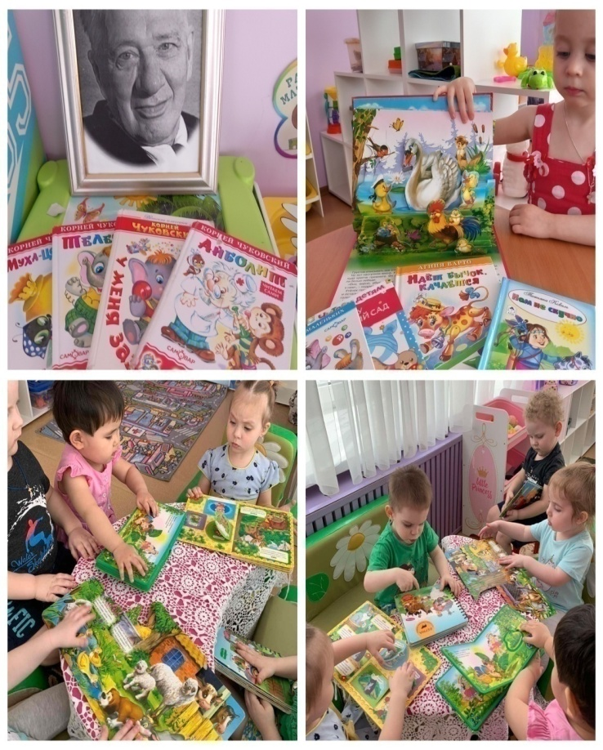

Центр «Познания».Этот центр провоцирует речевую активность и обеспечивает более высокий уровень центр познавательного развития. Центр «Познание» направлен на развитие речи, сенсорного восприятия, мелкой моторики, воображения. В данном центре идет формирование представлений об отличительных признаках и свойствах различных веществ и материалов; игры-занятия по накоплению представлений о цвете, форме, величине; дидактические игры по сенсорному воспитанию, такие как«Брусочки», «Гусеница», «Гвоздики», «Вкладыши», настольно-печатные игры. Такие игры необходимы для развития речи и мышления ребенка раннего возраста. В центре имеются бизиборд «Крокодил».

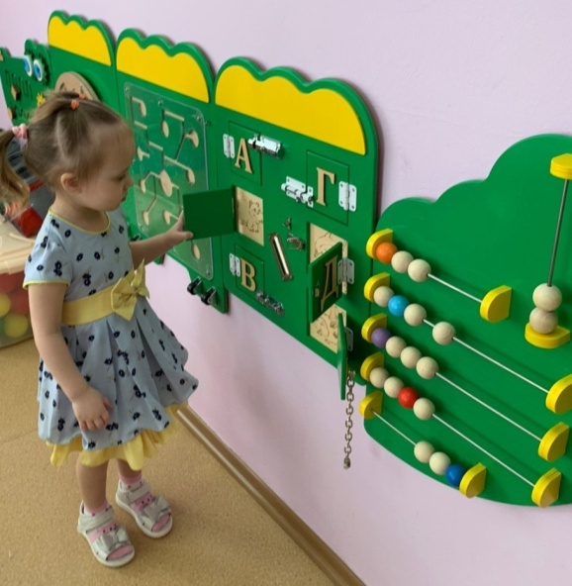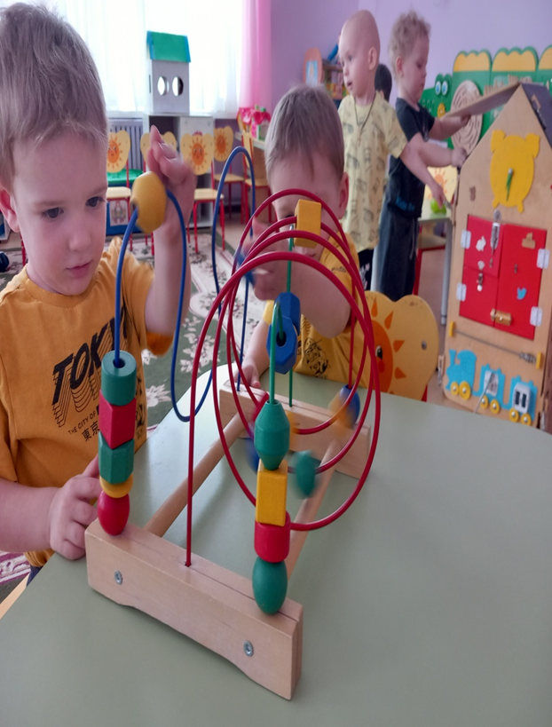
Центр сюжетно-ролевых игр.Сюжетно-ролевая игра имеет огромное значение в развитии речи дошкольников, так как при разыгрывании различных моделей жизненных ситуаций у детей возникает естественная потребность в инициативной речи, ведь детям необходимо общаться, что-то объяснять товарищу, договариваться. Малыши не только знакомятся с новыми для них предметами, но и учатся действовать с ними. А затем переносят полученные знания и навыки в повседневную жизнь. У детей повышается словарный запас, развивается звуковая и связная диалогическая, монологическая речь
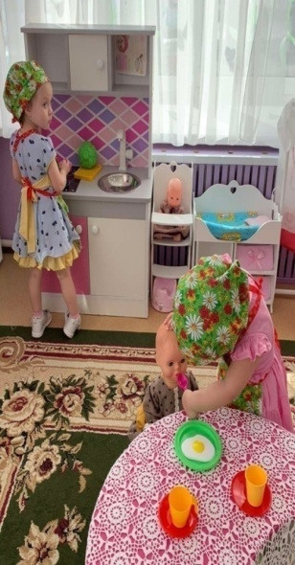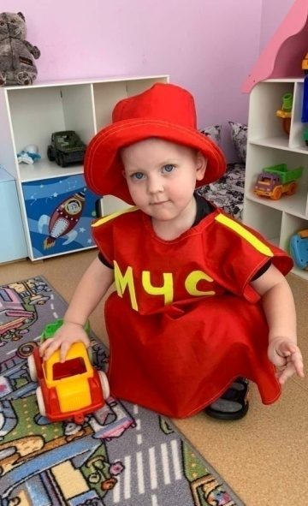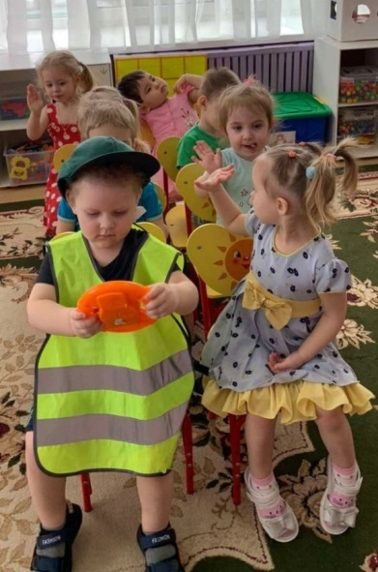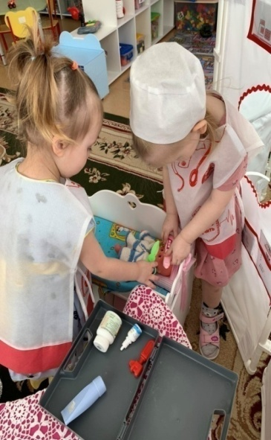

Игры в центре «Конструирование»способствуют развитию не только мелкой моторики и планирующей функции речи, но и развитию речевой активности. Организуя детскую конструктивную деятельность из строительных материалов, мы используем и разнообразные мелкие игрушки, изображающие людей, животных, растения, транспорт, картинки и многое другое. При проигрывании и обговаривании постройки дети не только учатся строить по образцу и показу, но и проговаривают: как строить - что, за чем; как лучше, чем закончить. Этим дошкольники обогащают глагольный словарь, учатся называть действия, упражняются в словообразовании, развивают речевую активность.
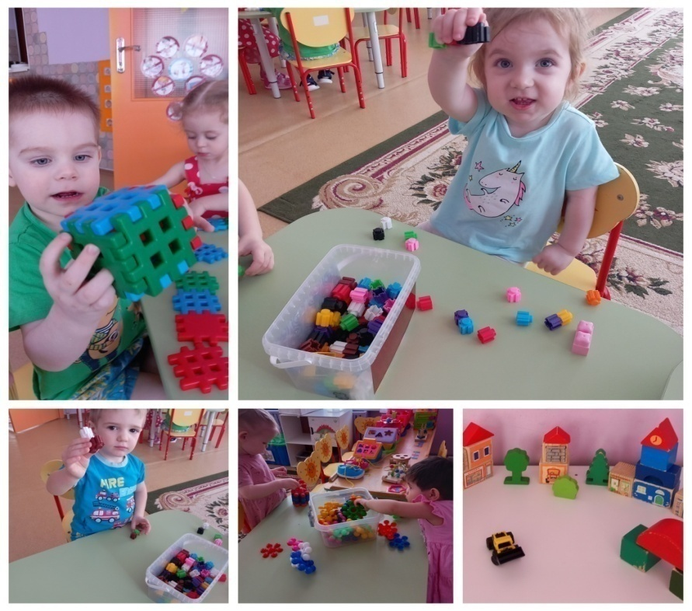
В заключении хочется отметить, что дальнейшая работа по речевому развитию предполагает осуществление поиска инновационных подходов к организации предметно-развивающей среды в группе, а так же развитие интереса родителей и мотивирование к взаимодействию.

